Luis Brad ley Barillas Pineda

**Pates internas de la computadora**

* **Tarjeta madre (Motherboard)**

La placa base, también conocida como tarjeta madre, placa madre o placa principal (Motherboard o mainboard en inglés), es una tarjeta de circuito impreso a la que se conectan los componentes que constituyen la computadora. En muchos lugares de habla hispana se usa la palabra inglesa con el artículo en femenino.

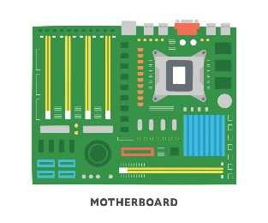

* **Procesador (CPU)**

La Unidad de Procesamiento Central (conocida por las siglas CPU, del inglés central procesan unir) o procesador es un componente del hardware dentro de un ordenador, teléfonos inteligentes, y otros dispositivos programables.

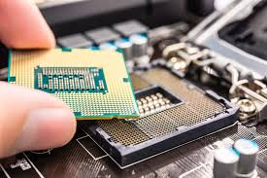

* **Memoria RAM**

La memoria de acceso aleatorio (Rendón Access Memoria, RAM) es una memoria de almacenaje a corto plazo. El sistema operativo de ordenadores u otros dispositivos utiliza la memoria RAM para guardar de forma temporal todos los programas y sus procesos de ejecución

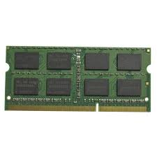

* **Unidad de almacenamiento**

es un conjunto de componentes electrónicos y, en algunos casos, mecánicos, diseñado para registrar y recuperar información en un soporte de almacenamiento de datos de forma temporal o permanente. Estos dispositivos permiten realizar operaciones de lectura y escritura que gestionan la representación física y lógica de los archivos dentro de un sistema

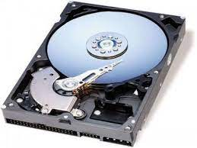

* **Fuente de poder**

En electrónica, la fuente de alimentación o fuente de potencia es el dispositivo que convierte la corriente alterna (CA), en una o varias corrientes continuas (CC), que alimentan los distintos circuitos del aparato electrónico al que se conecta (computadora, televisión. 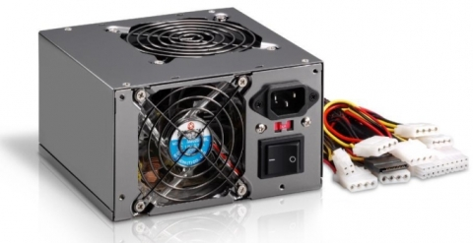

**Partes Externas de la computadora**

* **Pantalla o monitor**

En informática, un monitor, también llamado pantalla, monitor de ordenador, monitor de computadora, pantalla de ordenador o pantalla de portátil, es el principal dispositivo de salida (interfaz), que muestra datos o información a todos los usuarios.

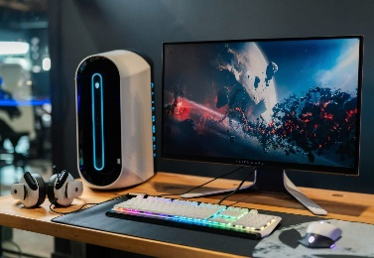

* **CPU (Case)**

Su función es interpretar las instrucciones de un programa informático mediante la realización de las operaciones básicas aritméticas, lógicas, y externas (procedentes de la unidad de entrada/salida). Su diseño y su avance han variado notablemente desde su creación, aumentando su eficiencia y potencia y reduciendo el consumo de energía y el coste

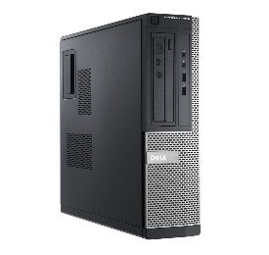

* **Teclado**

Es un dispositivo de entrada que permite ingresar texto, números y comandos a la máquina, compuesto por varias partes funcionales. Estas partes incluyen el teclado alfanumérico (letras y números), las teclas de función (F1-F12), el teclado numérico (a la derecha en teclados estándar), las teclas direccionales y las teclas de control y especiales como Ctrl, Alt

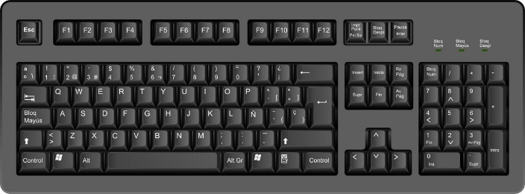

* **MOUSE (Ratón)**

Un ratón o mouse (de uso mayoritario en Hispanoamérica, pronunciado /maus/) es un dispositivo apuntador utilizado para facilitar el manejo de un entorno gráfico en una computadora.[1]​ Suele estar fabricado en plástico, y se utiliza con una de las manos.

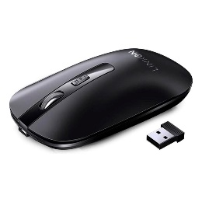

* **Micrófono**

Un micrófono de computadora es un dispositivo periférico de entrada de audio que convierte las ondas sonoras en señales eléctricas. Permite capturar sonidos para grabar audio, comunicarse por internet (como en video llamadas o llamadas de voz), o para otras aplicaciones como el reconocimiento de voz. Los ordenadores portátiles suelen tener micrófonos integrados, pero también se pueden conectar micrófonos externos para una mejor calidad

* **Bocinas** 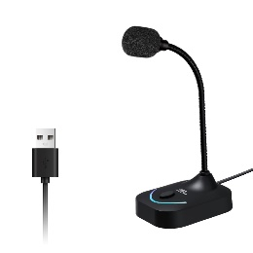

Las bocinas de computadora son dispositivos que convierten la señal eléctrica de la computadora en sonido, permitiendo al usuario escuchar música, videos, o alertas del sistema

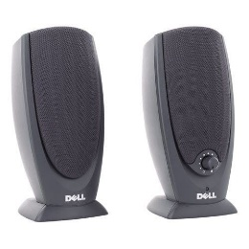

* **Impresora**

Una impresora de computadora es un dispositivo que convierte información digital de una computadora en una representación física, generalmente impresa en papel. Su función principal es reproducir textos, imágenes y gráficos, y se conecta a la computadora para que los programas envíen los datos a la impresora. Existen varios tipos, como las de inyección de tinta y las láser, y algunas son multifuncionales, combinando la impresión con escaneo y 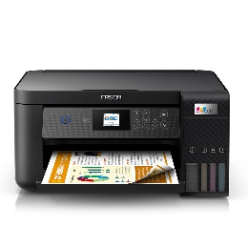

* **Cámara Web**

Una webcam consta de un sensor de imagen, un objetivo y un procesador. El sensor de imagen captura las imágenes de vídeo, mientras que el objetivo enfoca la luz sobre el sensor. El procesador convierte la información capturada en un formato digital que puede transmitirse por Internet

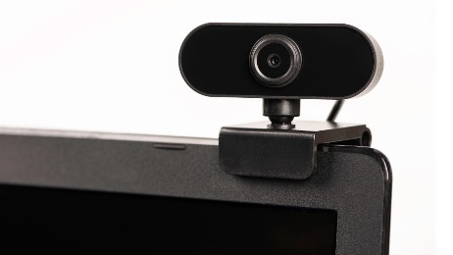

* **Joystick (Control)**

El "control de una computadora" se puede referir a la unidad de control dentro del procesador (CPU), que coordina la ejecución de instrucciones, o a las teclas de control (Ctrl), que al combinarse con otras teclas ejecutan atajos para realizar acciones rápidas.

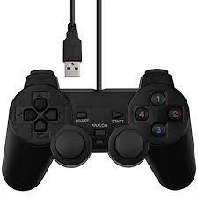

* **Proyector**

Un proyector de computadora es un dispositivo que muestra el contenido de la pantalla de una computadora en una superficie grande, como una pared o una pantalla de proyección.

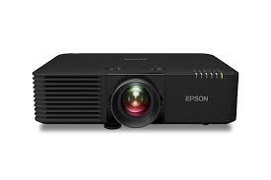

* **Scanner**

Un "escáner de una computadora" es un dispositivo periférico que digitaliza documentos, fotos u objetos físicos, convirtiéndolos en archivos digitales que se pueden almacenar, editar y compartir en una computadora

